
令和４年８月２３日
住宅政策本部
東京都住宅供給公社

「東京都子育て支援住宅認定制度」
住宅事業者・区市町村担当者向け認定住宅見学会を開催します！

都は、子供の安全性や家事のしやすさなどに配慮し、かつ、子育てを支援する施設の設置やサービスの提供など、子育てしやすい環境づくりのための取組を行っている優良な住宅を認定する「東京都子育て支援住宅認定制度」などにより、住まいにおける子育て環境の向上に取り組んでいます。
このたび、東京都住宅供給公社の物件において、住宅事業者・区市町村担当者のみなさま向けに、認定を受けた住宅の見学会を開催いたします。子育てにおける様々な工夫がなされた住宅です。ぜひご参加ください！

記
１ 日時
令和４年９月６日（火曜日） 14時00分から16時00分まで
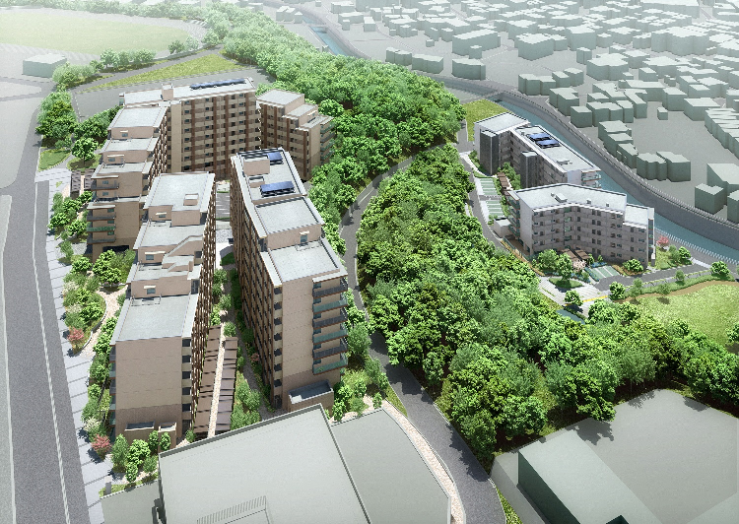
２ 場所
「カーメスト大蔵の杜」（新築）
世田谷区大蔵三丁目１番６号
小田急小田原線「祖師ヶ谷大蔵」駅徒歩約18分
※ 集合場所等詳細は別途ご案内いたします。
３ 内容
・東京都子育て支援住宅認定制度に関する説明
・住宅（住戸内、共用部等）見学 等
４ 申込方法
別紙参加申込書記載の上、令和４年８月30日（火曜日）正午までにEメールにより以下アドレスまでお申込みください。
申込先Eメール：S1090502（at）section.metro.tokyo.jp
※ アドレスの（at）を＠に置き換えた上、お申し込みください。
※ 定員を設けております。参加の可否は申込みいただいた皆様に９月２日（金曜日）までにEメールにてご連絡いたします。
※ 見学に当たり、車いす補助、文字情報、手話通訳などが必要な場合は参加申込書の備考欄にその内容をご記載ください。

本件は、「『未来の東京』戦略」を推進する事業です。
戦略７ 「住まい」と「地域」を大切にする戦略
「人や地域に注目した住生活充実プロジェクト」
【問合せ先】
＜東京都子育て支援住宅認定制度、住宅見学会について＞
住宅政策本部 民間住宅部 安心居住推進課
電話 03-5320-5011
Eメール S1090502（at）section.metro.tokyo.jp
＜カーメスト大蔵の杜 建設事業について＞
東京都住宅供給公社 住宅総合企画部 建設・住宅改善推進課
電話 03-3409-2261（代表）
Eメール kensetukeikaku-2（at）to-kousya.or.jp
※ 迷惑メール対策のため、メールアドレスの表記を変更しております。お手数ですが、（at）を@に置き換えてご利用ください。
別紙

子育て支援住宅「カーメスト大蔵の杜」見学会 参加申込書

Ｅメール
S1090502(at)section.metro.tokyo.jp
件名に「認定住宅見学会申込み」の明記をお願いします。
アドレスの(at)を＠に置き換えた上、お申し込みください。

【申込み期限】令和４年８月30日（火）12:00必着

令和４年８月 日
貴社名
区市町村名
ご所属
ご芳名
連絡先 | 電話：  E-mail：
同伴者ご芳名  （２名まで）※ | ・  ・
備考
※ お預かりした個人情報は、見学会開催に係る事務及び子育て支援住宅認定制度に係るお知らせ以外の目的には使用いたしません。
※ 定員を設けております。参加の可否は申込みいただいた皆様に９月２日（金曜日）までにEメールにてご連絡いたします。

【場所】
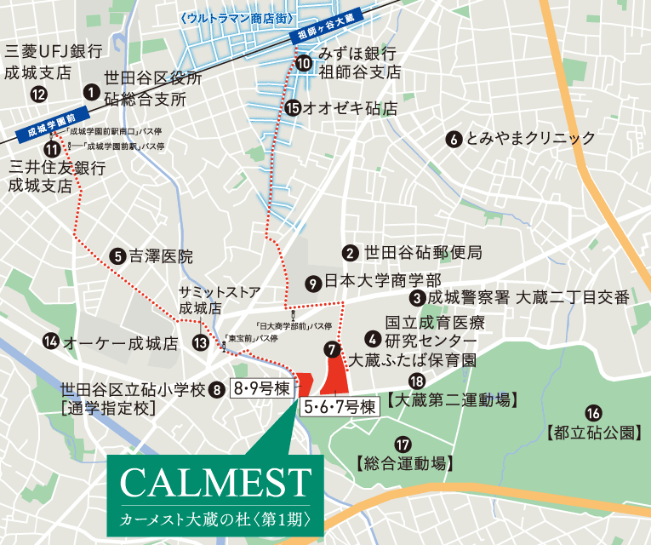
カーメスト大蔵の杜
世田谷区大蔵三丁目１番６号
小田急小田原線「祖師ヶ谷大蔵」駅
徒歩約18分
【注意事項】
敷地内での水分補給以外の飲食や
喫煙はお控えください。
【問合せ先】
東京都住宅政策本部
民間住宅部安心居住推進課
子育て支援住宅担当
電話：03-5320-5011

